Nama : Cynthia Caroline
NIM : 09011281520101
Forensic Gambar JPG dan Video

- Forensic Gambar
Gambar dapat dikemas dalam berbagai macam format. Format seperti RAW, hanya
menyimpan data pixel sedangkan format yang lain dapat memuat informasi penting lainnya.

1. Analisis Metadata
Kebanyakan JPEG menyediakan beberapa informasi terkait gambar yang diambil. Misalkan, JPEG dari kamera digital biasanya memuat informasi tipe kamera, resolusi, setelan focus. Beberapa kelemahan metadata diantaranya adalah metadata masih dapat dimanipulasi, waktu dan tanggal pengambilan gambar mungkin tidak tepat jika ada fitur daylight saving time.

Untuk melihat metadata dalam suatu image diperlukan melakukan config sebagai berikut :
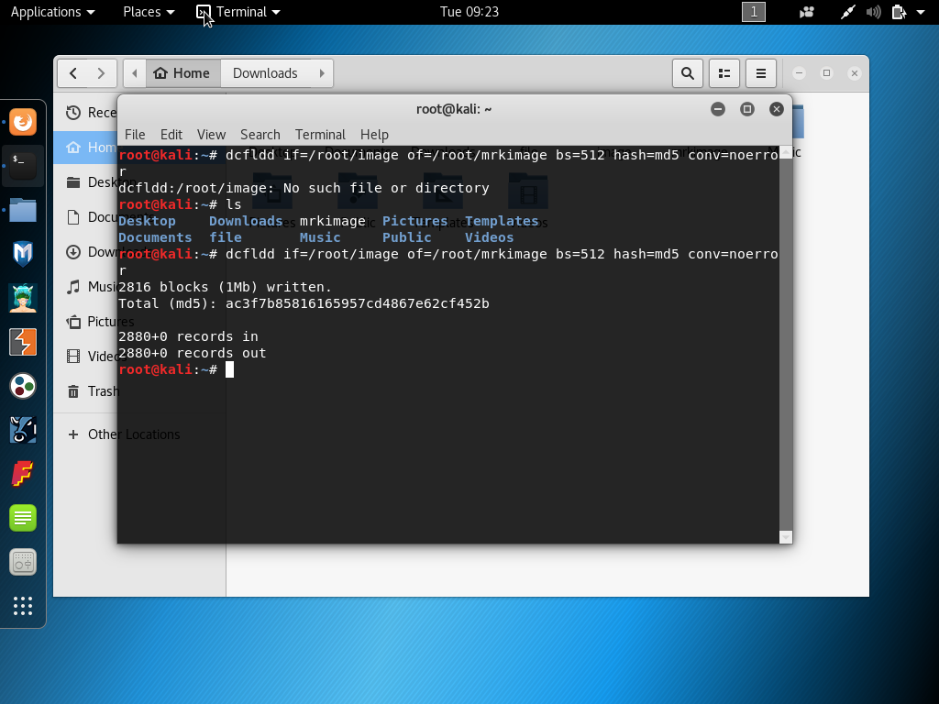
Kemudian gunakan Exiftool untuk melakukan forensic gambar pada gambar asli dan gambar yang telah diedit.
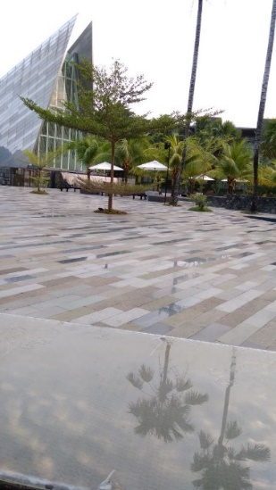
Gambar Asli
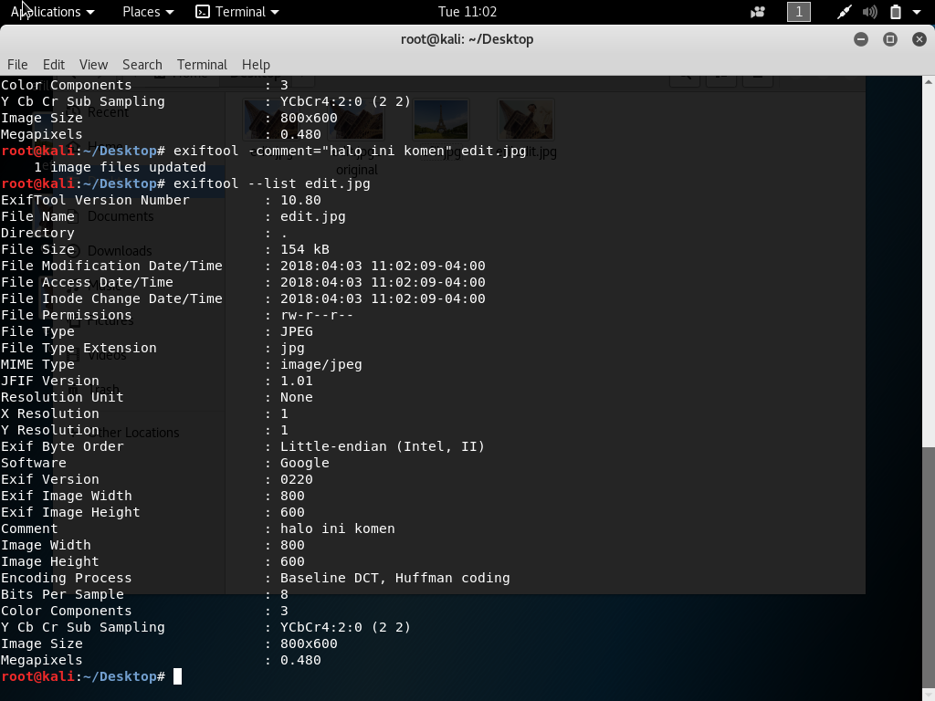
Detail gambar dapat diberikan komentar, hal ini dapat dilihat pada detail gambar mengenai komentar yang ditambahkan.
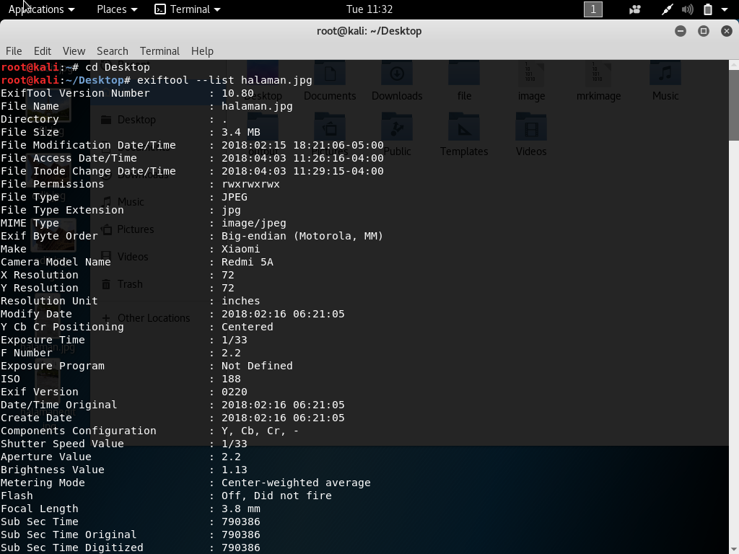
Metadata diatas menunjukan tipe file, kamera yang digunakan, jam pengambilan gambar dan lain-lain
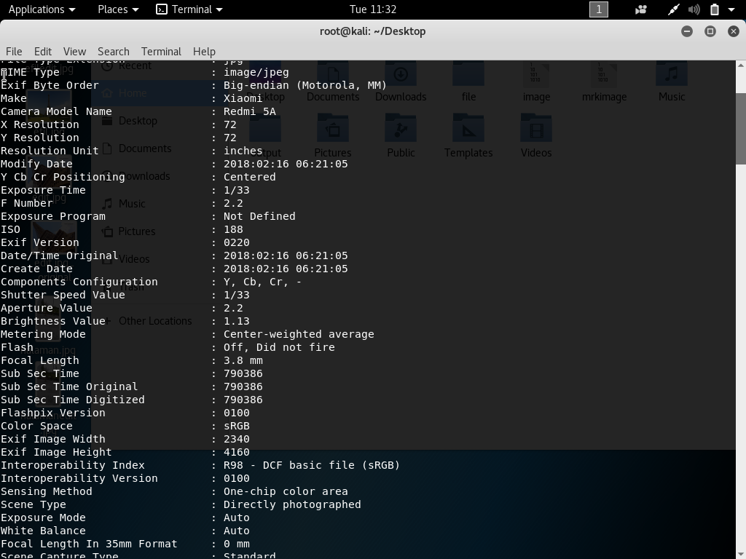
Dari metadata, kita juga dapat melihat lokasi pengambilan gambar untuk melihat lokasi GPS, penulis dapat menggunakan Google Maps untuk melihat posisi GPS.
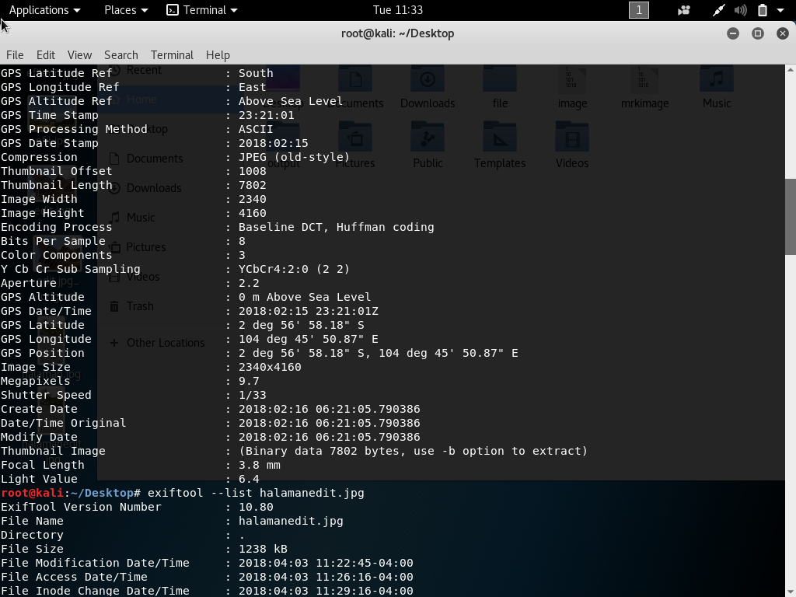
Gambar yang telah diedit dengan menggunakan Photoshop CS3
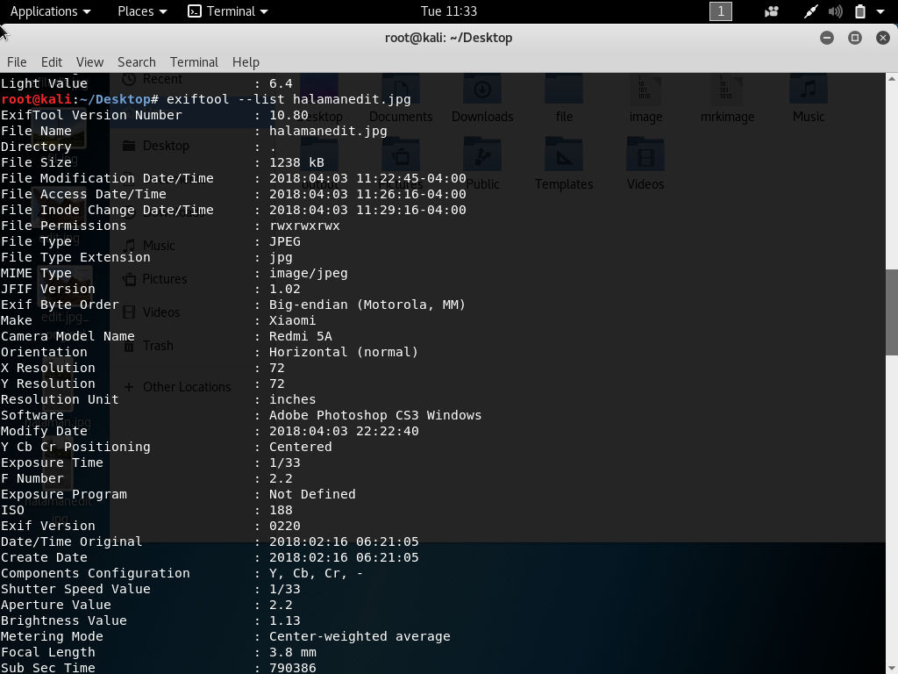
Pada gambar diatas dapat dilihat bahwa software yang digunakan pengeditan adalah Photoshop CS3.
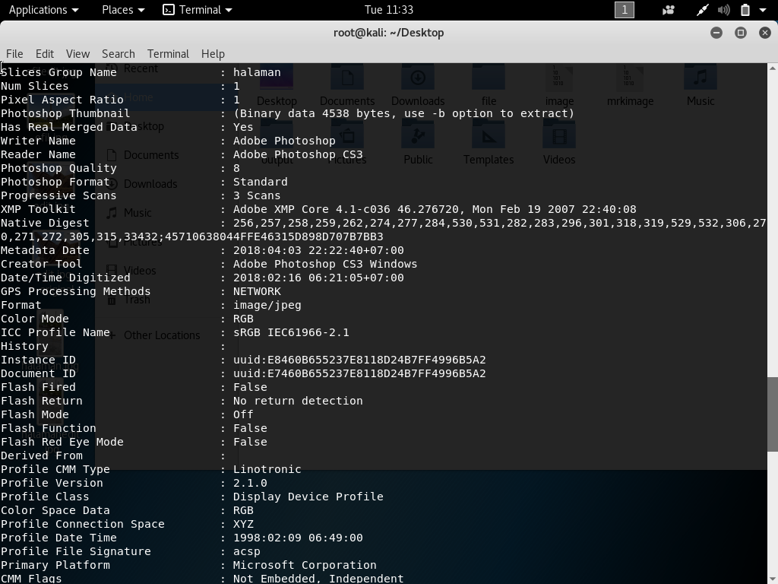
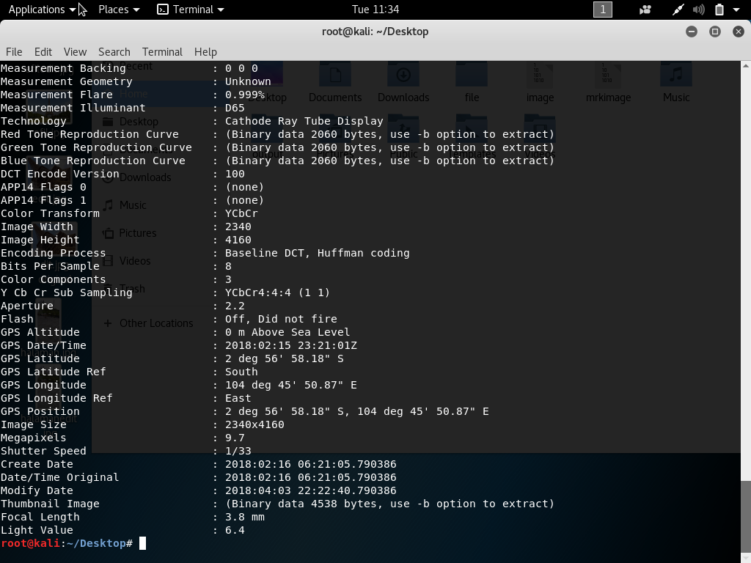
Dalam metadata diatas memperlihatkan detail keseluruhan pada suatu gambar dimana pada umumnya, detail gambar yang rinci tidak diperlihatkan pada ponsel penulis.

- CLONE DETECTION
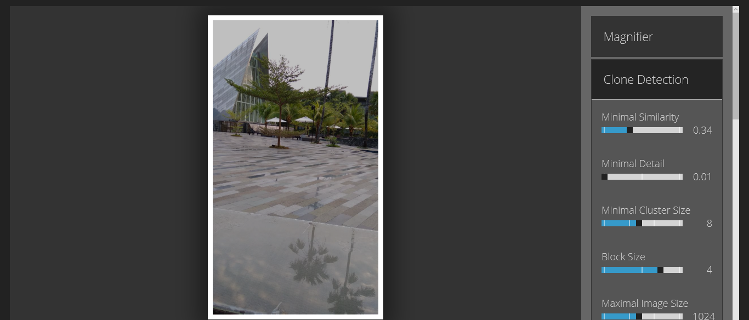
Gambar yang telah diedit terdapat banyak titik-titik merah yang banyak dibandingkan foto yang sebelum diedit. Pada gambar yang tidak diedit tidak ada garis-garis merah yang menandakan bahwa gambar non edit sama sekali tidak diedit namun bisa juga memiliki garis-garis merah sedikit dikarenakan adanya sedikit ketidakstabilan saat pengambilan gambar sehingga adanya sedikit blur inilah yang dianggap clone.

ERROR ANALYSIS
Pada gambar yang diedit cenderung banyak titik-titik putih karena tingkat errornya tinggi. Berbeda dengan gambar yang tidak diedit yang titik-titik putihnya hampir tidak ada. Hal ini menandakan bahwa tingkat errornya rendah.
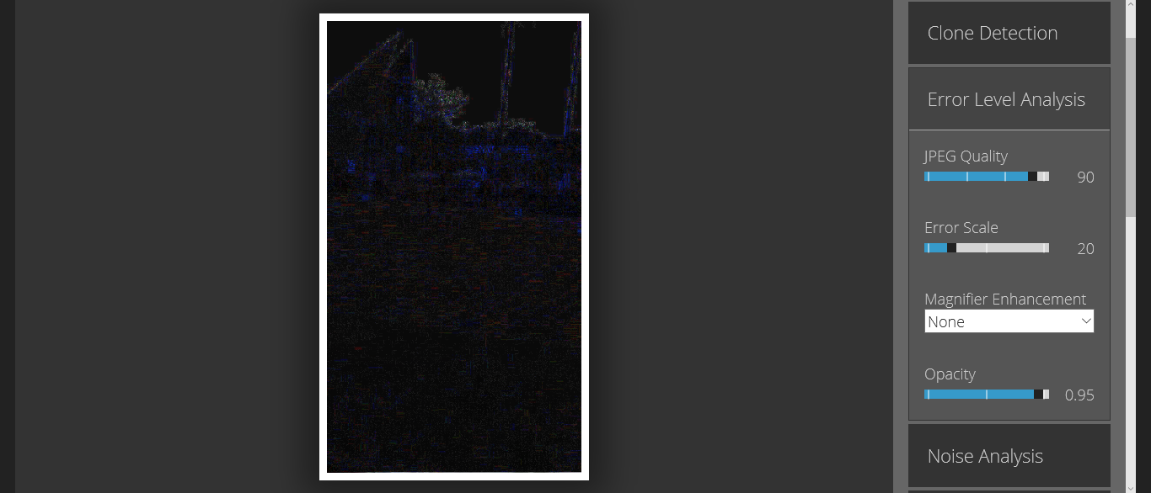
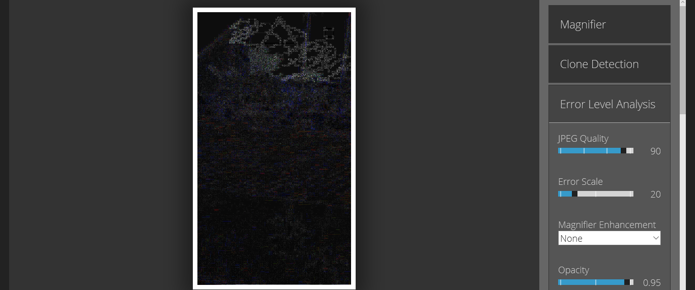
- Forensic Video
Macam-macam teknik video enhancement sebagai berikut :
- Sharpening
Membuat siluet gambar pada video menjadi lebih jelas dan nyata.
- Video Stabilization
Mengurangi jumlah pergerakan pada video dan menghasilkan playback yang lebih halus.
- Masking
Melindungi wajah atau tempat perekaman video untuk melindungi saksi, korban, atau mematuhi peraturan hukum.
- Interlacing
Interlaced scanning dilakukan untuk merekam gambar atau teknik untuk menggabungkan dua medan pada tv sehingga menghasilkan full frame video.
- Demultiplexing
Digunakan untuk memisahkan sebuah kombinasi sinyal.

- Metadata Video
Video yang telah diedit menunjukan bahwa beberapa detail yang berbeda seperti frame rate modenya konstan sedangkan video asli menunjukan bahwa modenya variable. Framenya juga berjumlah berbeda.
Metadata video yang telah dilakukan edit, compression signaturenya berasal dari software yang digunakan untuk mengedit.
Metadata video yang tidak dilakukan edit, compression signaturenya berasal dari perangkat yang digunakan untuk merekam.
- Error Level Analysis Pada Video
Menganalisa frame satu-satu frame edit dicurigai adanya frame transition dianalisa dengan error level analysis dan dapat terlihat pada video yang telah edit adanya banyak penumpukan pixel yang ditandai dengan penumpukan titik titik putih. Berbeda dengan frame dari video yang tanpa diedit, adanya sedikit penumpukan titik-titik putih pada frame tersebut.
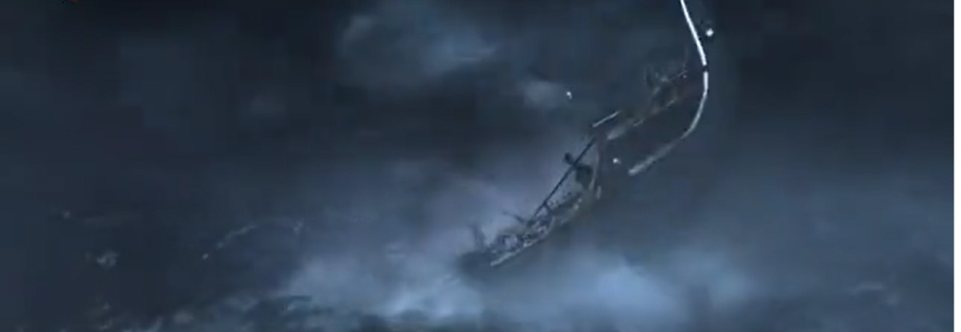
Frame yang diduga telah diedit memperlihatkan adanya frame transition.
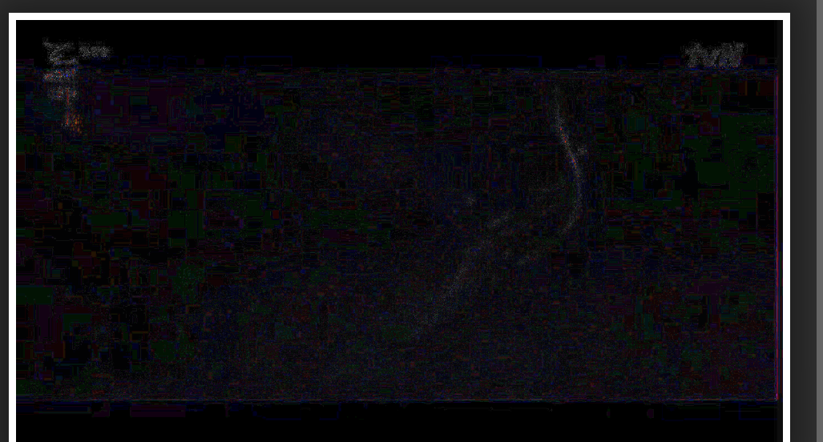
Frame edited yang dianalisis dengan Error Level Analysis akan memiliki pesebaran pixel yang tidak rata sehingga error levelnya dianggap tinggi.

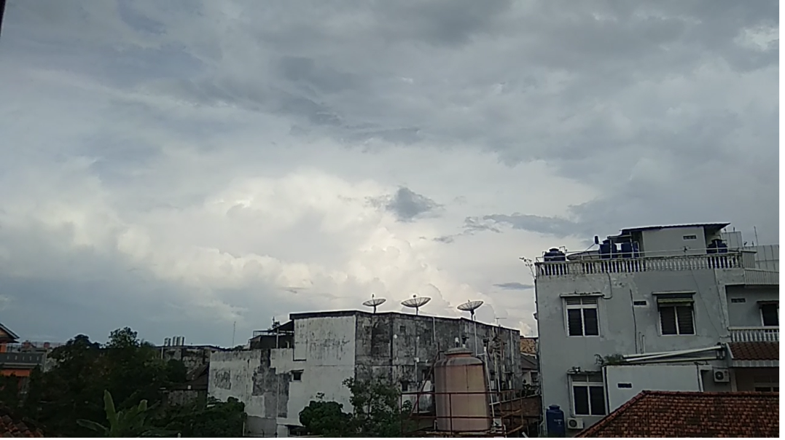
Frame dari video yang tanpa diedit
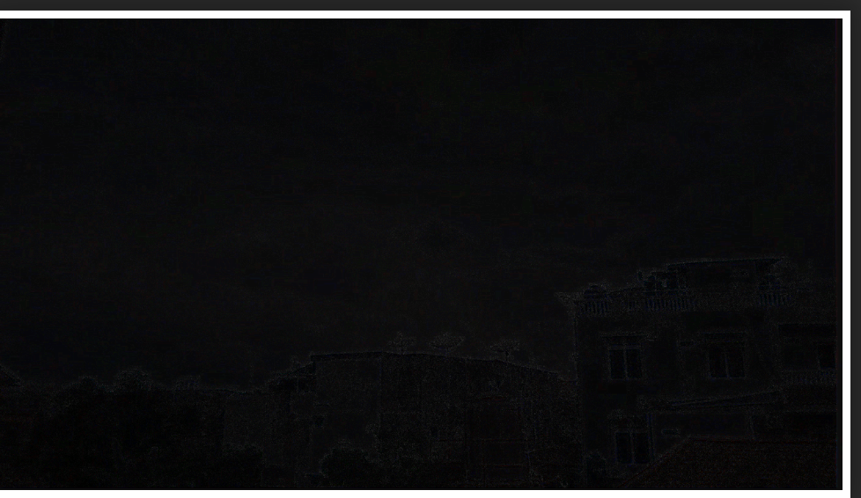
Frame video yang dianalisis dengan Error Level Analysis tidak terjadi penumpukan pixel yang tidak rata dan penyebaran warna juga rata.
Pengamatan frame dilakukan dengan dekompresi video menjadi frame-frame. Pada dasarnya video juga merupakan kumpulan dari gambar-gambar yang berurutan sehingga saat menganalisa frame diperlakukan hampir sama dengan menganalisa gambar.

